

Uanmeldt tilsyn 2025

Rudersdal kommune

Børnehuset Lyngborghave
Uge 40

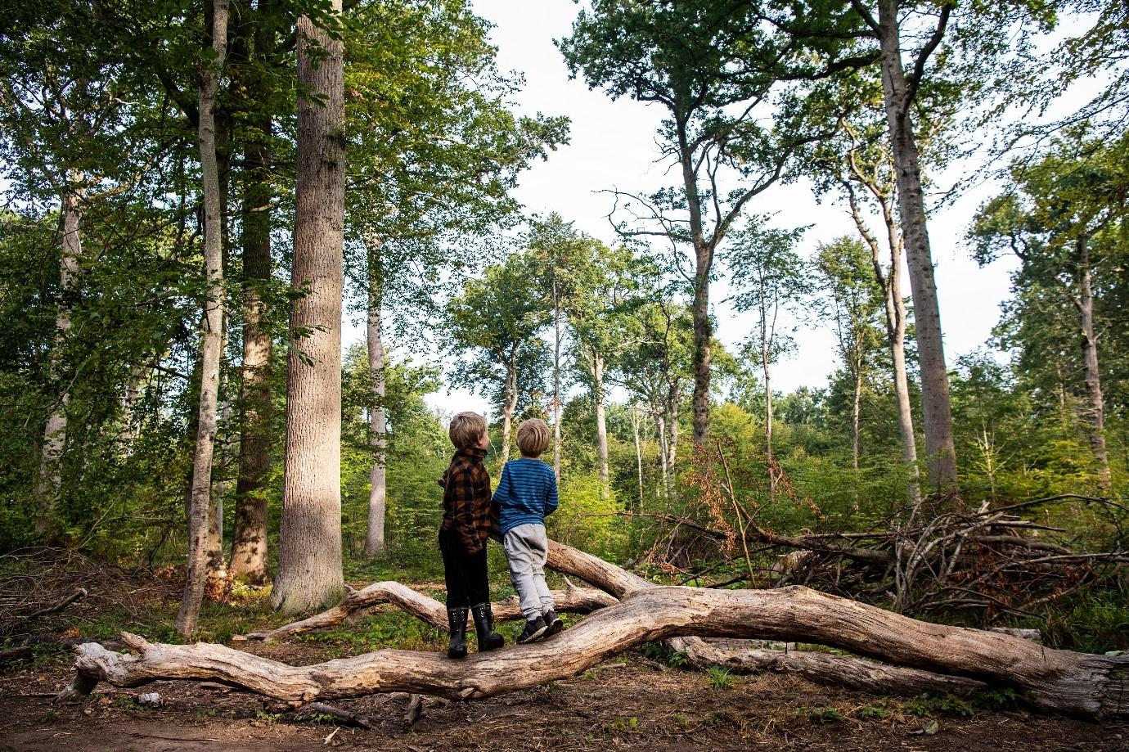

Introduktion

Information om det pædagogiske tilsyn
Jf. Rudersdal kommunes tilsynsramme fører Dagtilbudsområdet tilsyn over to år, hvor det anmeldte tilsyn ligger i år 1 og det uanmeldte tilsyn i år 2.
Det uanmeldte tilsyn føres på baggrund af det anmeldte og følger op på de indsatser, det anmeldte tilsyn peger på, at børnehuset enten kan, bør, eller skal arbejde med for at udvikle den pædagogiske kvalitet.

Ved uanmeldte tilsyn kender børnehuset ikke på forhånd dato for tilsynsbesøget.
Uanmeldte tilsyn føres med afsæt i udviklingsplanen fra det anmeldte tilsyn det foregående år. Det uanmeldte tilsyn har særlig fokus på at sikre, at der arbejdes med den indsats, det anmeldte tilsyn gav anledning til, og vurderer om der dermed er progression i udviklingen af den pædagogiske kvalitet.

Uanmeldt tilsyn føres også på baggrund af konkrete henvendelser eller klager. Dagtilbudsområdet er forpligtet til at undersøge kritisable forhold, uanset om oplysningerne kommer fra andre forvaltninger, ansatte i området, forældre, pårørende eller andre personer.

Den samlede ramme for tilsyn på Dagtilbudsområdet kan findes her: https://rudersdal.dk/borger/daginstitution-og-skole/daginstitution/vaerd-vide-naar-dit-barn-gaar-i-daginstitution#accordion-Tilsyn-1188

Tilsynsrapportens indhold
Tilsynsrapporten indeholder en samlet kvalitetsvurdering af de pædagogiske læringsmiljøer i dagtilbuddet.

Den tilsynsførende konsulent har på baggrund af data fra tilsynet udarbejdet en samlet vurdering af tilsyn samt konklusion. Her tydeliggøres hvad børnehuset kan/bør/skal arbejde med. Der benyttes tre niveauer til vurdering af kvalitet og indsats:

Generel indsats; Tegn på kvalitet iagttages i høj grad. Generel indsats anvendes, når der er forhold, som med fordel kan udvikles, uden at der er grund til at anfægte den samlede pædagogiske kvalitet i børnehuset. Børnehuset kan arbejde med kontinuerlig udvikling af kvalitet.

Delvis fokuseret indsats; Tegn på kvalitet iagttages i nogen grad. Delvis fokuseret indsats anvendes, når der er enkelte forhold, som bør udvikles og fordrer en delvis fokuseret indsats.

Fokuseret indsats; Tegn på kvalitet iagttages i mindre grad. Fokuseret indsats anvendes, når der er flere forhold, som skal udvikles og fordrer en fokuseret indsats, der følges op med tilsyn.

Datagrundlaget for det uanmeldte tilsyn, herunder konkrete observationer fra tilsynsbesøget, deles med børnehusets ledelse, men offentliggøres ikke.

Uanmeldt tilsyn i Børnehuset Lyngborghave

Rammevilkår
Der er indskrevet 49 vuggestuebørn og 88 børnehavebørn pr. 01.10.2025

Baggrund for det uanmeldte tilsyn

Kontekst for tilsynet
Her skrives kort hvorvidt tilsynet føres på baggrund af det anmeldte tilsyn, som et opfølgende tilsyn eller løbende tilsyn på baggrund af en henvendelse eller klage

Tilsynet føres på baggrund af det anmeldte tilsyn

Indsatser fra seneste tilsyn
Seneste tilsyn: d. 4.+5.-12.2024. I tidsrummet: 09-11

Ved seneste tilsyn blev nedenstående indsatser foreslået af den tilsynsførende på baggrund af vurderingerne i datagrundlaget.
Vægtning i tilsynet Delvist fokuseret

Tema og undertema: Pædagogisk kontekst og rammer, Rutiner og overgange

Der kan i en delvist fokuseret indsats arbejdes med overgangen mellem leg og måltid, hvor medarbejderne bør være opmærksomme på kommunikationen med børnene. Herunder bør der være opmærksomhed på at medarbejderne er tydeligere og mere imødekommende i deres instruktion af børnene. Medarbejderne bør i højere grad forberede børnene i forbindelse med overgange mellem aktiviteter, så børnene ved, hvad der skal ske.

1-3 Tegn:

- Medarbejderne forbereder børnene i forbindelse med overgange mellem aktiviteter, så børnene ved, hvad der skal ske.
- Medarbejderne organiserer og støtter børnenes deltagelse i rutinerne med fokus på nærmeste udviklingszone

Vægtning i tilsynet Generel indsats

Tema og undertema: Relationer, samspil og kommunikation, Social og følelsesmæssig trivsel og udvikling
Der kan i en generel indsats arbejdes med børn, der har uhensigtsmæssige adgangsstrategier i aktiviteter og leg. Der ses et enkelt eksempel, hvor et barn indledningsvist kommer skævt ind i en aktivitet, men afslutningsvist hjælpes til deltagelse i kontakten med de øvrige børn.

1-3 Tegn:

- Medarbejderne guider og vejleder børnene positivt (fortæller fx børnene, hvad de kan gøre, frem for hvad de ikke skal gøre)
- Medarbejderne understøtter børnene på en anerkendende måde ved konflikter, ved at sætte ord på og gøre børnene opmærksomme på de forskellige børns handlinger, intentioner og følelser.

Vægtning i tilsynet Generel indsats

Tema og undertema: Relationer, samspil og kommunikation, Leg og pædagogiske aktiviteter
Der ses et eksempel på en samling i vuggestuen, hvor der i en generel indsats kan arbejdes med en højere grad af børneinddragelse og evt. justeres på indholdet for at tilgodese aldersgruppen i højere grad. Samlingen afvikles i en behagelig tone og med tilstedevær af børnene, men de er i en vis grad statister i aktiviteten, og det er primært medarbejderne der synger for børnene.

1-3 Tegn:

- Medarbejderne tilrettelægger og justerer aktiviteter med blik for børnenes deltagelse og medbestemmelse
- Medarbejderne tilbyder børnene differentierede aktiviteter, afstemt efter alder, udvikling og interesser

Samlet vurdering af tilsynet
Rutiner og overgange
Ved det uanmeldt tilsyn ses der tegn på, at medarbejdergruppen har arbejdet med forberedelse ifm. overgange. Medarbejderne ses generelt forberede børnene på overgange mellem aktiviteter og hvad de skal som det næste. Forberedelsen sker i mindre grupper, f.eks. ved bordet til formiddagsmad og med de børn medarbejderne er i aktivitet med. Forberedelsen fremstår som en naturlig del af personalets praksis og indgår organisk i samtale og leg med børnene.
I både børnehaven og vuggestuen fremstår børnene velkendte med dagens rutinerne og kommunikation i forbindelse med rutinerne foregår i en venlig tone. Der kan i begge afdelinger, i en generel indsats, fortsat arbejdes med, i højere grad at støtter børnene i deres deltagelse i dagens rutinerne.

Social og følelsesmæssig trivsel og udvikling
På tilsynsdagen ses der generelt et lavt konflikt-niveau, og medarbejderne fremstår opmærksomme på børnene og deres samspil. Der ses i løbet af tilsynet eksempler på medarbejdere der vejleder børnene positivt ifm. konflikter og uønsket adfærd.
Flere medarbejdere ses være i leg og aktivitet i længere perioder med børnene og, stadig med legen i fokus, understøtte børnene i hensigtsmæssig adfærd samtidig med at de italesætter de forskellige børns perspektiv på anerkendende vis.

Leg og pædagogiske aktiviteter
Indsatsen i det anmeldte tilsyn relaterer til samling i vuggestuen. På tilsynsdagen for det uanmeldte tilsyn, blev der ikke observeret en samling i vuggestuen. Vurdering i det uanmeldte tilsyn relaterer derfor i stedet til en observeret aktivitet.

I vuggestuen ses medarbejderne på tilsynsdagen følge børnenes tempo. Medarbejderne spejler børnenes interesse og ses i længere perioder være fordybet med børnene i det der optager dem.
Der kan i en generel indsats fortsat arbejdes med, at tilrettelægge aktiviteten i vuggestuen, så der er højere grad af børneinddragelse og evt. justere i indholdet efter aldersgruppen.
I forbindelse med aktiviteten ses der ikke eksempler, at børnene har mulighed for medbestemmelse.
Dertil kan medarbejderne overveje, om de kan skabe en ramme der i endnu højere grad end nu, opfodrer børnene til deltagelse f.eks. gennem højere grad af egendeltagelse og mere tydelig begejstring i aktiviteten.

Konklusion
I Lyngborghave ses medarbejdergruppen være opmærksom og nærværende med børnene både i leg og aktiviteter samt i forbindelse med overgange mellem dagens aktiviteter.
I løbet af tilsynet, ses der gode eksempler på, at børnenes tempo bliver fulgt, og formiddagen er præget af leg, hvor både børn og medarbejdere deltager.

Som opfølgning på indsatserne fra det anmeldte tilsyn, kan der fortsat være opmærksomhed på, at understøtte og vejlede børnene i deltagelse i dagens rutiner, samt at de i vuggestuen i endnu højere grad skaber en ramme der understøtter børnenes deltagelse i aktiviteter.

Det uanmeldte tilsyn placerer sig med 3 generelle indsatser.
Det samlede 2-årige tilsyn afsluttes uden yderligere opfølgning.

